Årsberetning 2017
Styret og styrets arbeid
Frem til årsmøtet 01. mars 2017 bestod styret av følgende personer:
Per Christian Søiland leder
Helge Byrgin nestleder
Gunn Berit Jomaas styremedlem
Camilla Wahlstrøm styremedlem
Tale Kyllingstad styremedlem
Trine Kruse styremedlem
Katelyn Garbin varamedlem

Årsmøtet 2017 valgte følgende styre:
Iuliana Pedersen leder
Trine Kruse nestleder (ansatts representant)
Herman Berner styremedlem (ungdoms representant)
Arne Ziegler styremedlem
Camilla Berard-Andersen styremedlem
Hege Furfjord styremedlem
Katelyn Garbin varamedlem

Styret har hatt, foruten mailutveksling, 10 møter og behandlet saker relatert til daglig drift av klubben, regnskap, gjennomgåing av budsjett, hall situasjon, kontrakter til de ansatte, kompetanseutvikling og oppfølging av konkurransegruppene; Troppsturn, Rytmisk Gymnastikk (RG) for Paragymnaster, RG og Bredde. Foreningen har en fulltids ansatt, Daglig Leder-Brenda Garbin.

Det har blitt søkt om tilskuddsmidler, både offentlig og privat, som har gitt økt kvalitet og trenings muligheter til følgende gruppene: konkurranse gruppene, familier med lavinntekt, paragymnaster trenings tilbud og inkludering i idrettslag for barn og unge med innvandrer- eller minoritetsbakgrunn.

Foreningen hadde følgende representasjon i 2017:
Årsmøte Bærum Idrettsråd (BIR) – Brenda Garbin
Kretstinget OAGTK – Iuliana Pedersen, Trine Kruse, Axel Kleiven, Brenda Garbin
Bærum Kommune Natur&Idrett (flere møter: tildeling hall tid idrettsanlegg, bygging av
Turnhall, bruk/oppbevaring av utstyr Idrettsanlegg, tildeling midler parautøvere) - Iuliana
Pedersen, Camilla Berard-Andersen, Brenda Garbin
BIR Høst Seminar-Iuliana Pedersen, Trine Kruse, Camilla Berard-Andersen, Hege Furfjord
Fellesmøte RG Høst og Trener/Dommer Seminar-Stine Broen, Eirin Martine Berg, Brenda
Anleggs- og Utstyrs konferanse – Trine Kruse, Hege Furfjord
Leder konferanse – Iuliana Pedersen, Brenda Garbin
Konkurranse utvalg OAGTK seminar – Brenda Garbin
OAGTK seminar Media og kommunikasjon – Iuliana Pedersen
OAGTK «Kick-Off»-Brenda Garbin
NGTF Strategi Seminar-Brenda Garbin
NIF/AIK Konferansen «Inkludering innvandrere/flykning i idrettslag»-Brenda Garbin
Sunn Idrett Seminar – Stine Broen og Eirin Martine Berg
AIK Økonomidagen – Brenda Garbin
Idrettslig aktivitet
Totalt hadde foreningen 572 aktiv medlemmer i 2017, og dette er en nedgang på 2,6 % fra 2016, da medlemstallet var 589.
Medlemmene fordeler seg slik:
 | 0-5 år | 6-12 år | 13-19 år | 20-25 år | 26 år + | Totalt
Kvinner | 106 | 225 | 5 | 1 | 7 | 344
Menn | 102 | 119 | 4 | 2 | 1 | 228
Totalt | 208 | 344 | 9 | 3 | 9 | 572

RG Special Olympics (SO) Tropp deltok etter etterspørsel i Norske Talenter – Katelyn Garbin og Brenda Garbin -trenere.
Teen Jump Oppvisnings Tropp og RG SO Tropp deltok i Gym for Life World Challenge i Stokke – Trine Kruse, Knut Sjøvaag, Brenda Garbin, Katelyn Garbin-trenere.
Konkurranser partier Rytmisk Gymnastikk (RG), Teen Jump Oppv. Tropp og RG SO deltok i Sandvika Byfest med oppvisning-Trine Kruse, Axel Kruse Kleiven, Herman Berner, Magnus Bråtebæk, Knut Sjøvaag, Stine Broen, Eirin Martine Berg, Brenda Garbin, Katelyn Garbin-trenere.
Stabekk TF arrangerte Åpen dag i Bærum Idrettspark høsten 2017.
Trenere Trine Kruse, Brenda Garbin, Axel Kruse Kleiven og SO utøvere stilt opp for Friskis & Svettis gjennomføring av ParaIdretts dag.
Trener Stine Broen og Axel Kruse Kleiven deltok på Emma Hjorths barneskole "minimesse for fritidstilbud".
Hovedsatsings område for forening er Bredde tilbud til barn og ungdom i Bærum Kommune. STF har hatt treningstilbud til følgende Bredde grupper: Foreldre og Barn 0-3 år, Barneturn 4-5 år, Akrobatisk Turn 1-2 klasse og 3-4 klasse og Teen Jump 4-7 klasse. Siden Bærum Kommune ikke har en Turnhall tilrettelagt trening innenfor Turn og gymnastikk foregår trening i gymsalene på tre forskjellige barneskoler: Lysaker, Eikeli og Løkeberg. I tillegg har konkurranser gruppene treningstilbud i Bærum Idrettspark (RG og RGSO) og Teen Jump Oppvisnings Tropp, SO Basis og Mini Turn i Emma Hjorth gymsal. Denne spredning har gitt muligheten for utvidelse av tilbud til flere barn og ungdom, men gir en negativ effekt i forhold til klubbens oppfatning av tilhørighet og vanskeligheter i forhold til administrasjon av gruppene og trenere. Det krever også større utgifter i forhold til mengde med utstyr som trenges og mengde med trenere for å gi ett fullverdig treningstilbud til de forskjellig gruppene.
STF har tre konkurranse grupper: RG, RG SO og Teen Jump Oppvisnings Tropp. Turn for Paraidrett utøvere måtte avvikles grunnet manglende hall og utstyr.
Rytmisk Gymnastikk: Foreningen hadde 65 medlemmer i 2017 som drev med RG.
Gruppen har etablert seg nå i Bærum Idrettspark og medlemmer i RG gruppen har økt betraktelig. Siden det er ingen andre tilbud i nær område innenfor RG er dette en gruppe som kan vokse hvis vi få nok treningstid i hallen. RG for Parautøvere, som trener etter Special Olympics reglement, er også en del av RG gruppen.
Konkurransen sesong 2017 ble utsatt grunnet ny reglement fra FIG og utdanning av dommere.
Stabekk har vært veldig aktiv i 2017 med gymnaster som har deltatt i Kretsserien, 24-Cup Nasjonal konkurranser og Landsfinalen. Eirin Martine Berg og Stine Broen har deltatt med Duo i 24-Cup Senior klasse, Stine Broen Individuelt Senior Nasjonal Div. B, Helene Jomaas og Birgitte Ziegler Jr. Internasjonal, Rekrutt og MiniRekrutt gruppene OAGTK Kretsserien. I tillegg har Stabekks Rekrutt gymnaster vist stor fremgang og utvikling sesong 2017. Spesielt nevnes Anna Hustveit Mjaugedal som tok 1. plass i Rekrutt 11 år Div. A Kretsserien og Rekrutt Tropp RG for Alle KM 2. plass.
Trenere på gruppene har vært: Irina Zubchenko Solem (frem til 30.06.2017), Stine Broen, Eirin Martine Berg, Chiara Cutuli, Mina Obradaovic, Dina Lorentzen, Brenda Garbin (SO), Katelyn Garbin (SO) og Sarah Andersen Lunov (SO).
Irina Zubchenko Solem, ansatt som RG Trener aug 2012-2016 og Hovedtrener RG aug 2016-juni 2017,
sluttet hos oss for å begynne som Konsulent for Paraidrett og Bredde i NGTF. Arbeid med å finne en ny Hovedtrener har vært prioritert i 2017.

Opprettelse av RG komiteen som er ankret i Årsmøte vedtak fra 2016 er fortsatt under arbeid. Det ta litt tid å etablere godt arbeids rutiner i en gruppe foreldre som har lite erfaring med idretten RG; men det går fremover.

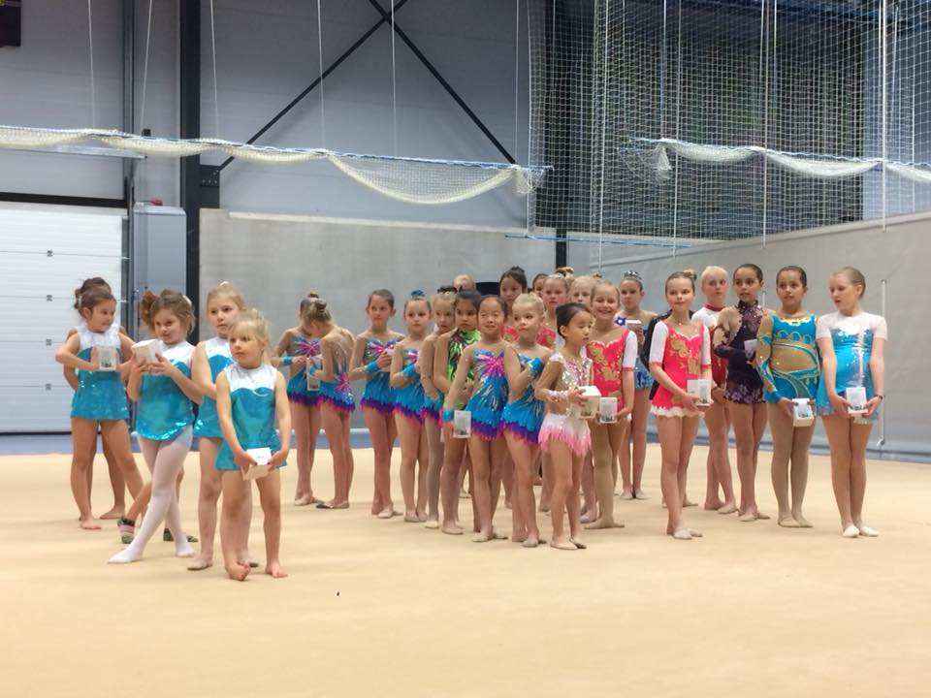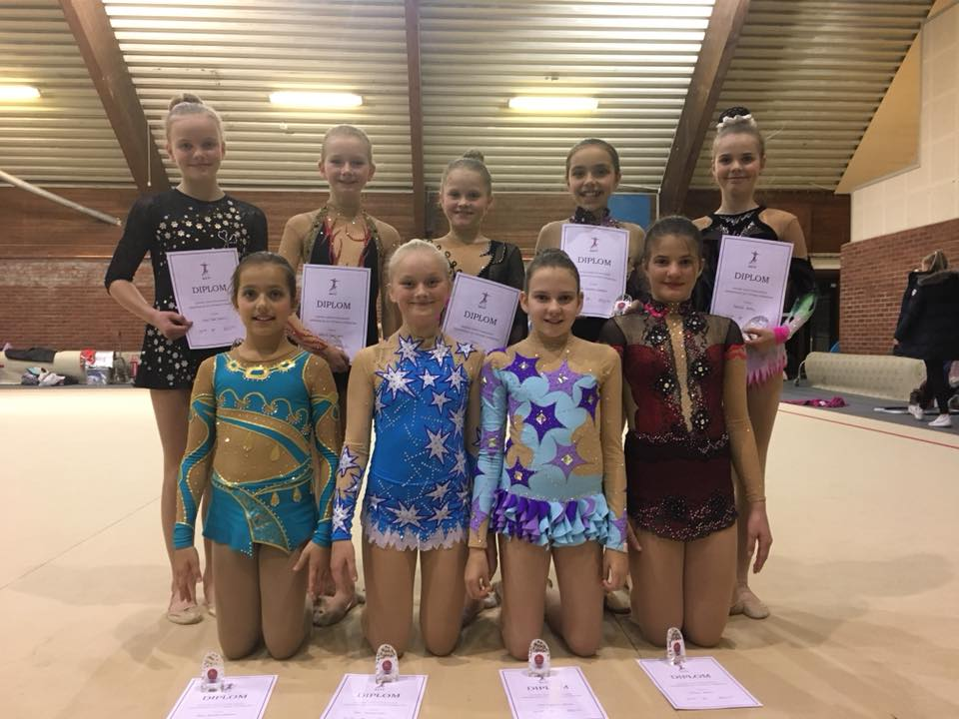
Klubbkurransen 3. november Landsfinalen Rekruttkonkurransen 18. november

Jentene hadde følgende konkurranse aktivitet i 2017:
«Vintereventyr» Kretskonkurranse Stabekk TF 21. januar
«Nordlys» konkurransen Tromsø TF 28.-29. januar
24-Cup Nasjonal konkurranse Asker 5. februar
«Oppvisnings» konkurransen Skjeberg 18. februar
Kretskonkurranse Asker 4. mars
«Vårspretten» Nasjonal konkurranse Skjeberg 11.-12. mars
Kretskonkurranse Kolbotn 16. mars
Kretskonkurranse Hammer 18. mars
24-Cup Nasjonal konkurranse Asker 25.-26 mars
KM (Kretsmesterskap) Njård 22.-23. april
24-Cup Nasjonal konkurranse Straen 31. mars.2. april
GRGD (Glade RG Dager) Asker 28. april -1. mai
24-Cup Nasjonal konkurranse Skjeberg 12.-14. mai
Norgesfinalen Malvik 20.-21. mai
24-Cup Nasjonal konkurranse Asker 3.-4. juni
Norgesmesterskap Junior Bergen 17.-18. juni
Klubbkonkurranse Stabekk 3. november
“Skjeberg Cup” Skjeberg Turnforening 4.-5. november
Landsfinalen Asker 18.-20.11 (Rekruttkonkurransen 18.11)
I tillegg deltok de på samling i Asker, Skjeberg og Njård, Sandvika Byfest, Leir i Polen og STF 10år Jubileum Show. RG gruppen arrangert sommeravslutning for RG gymnaster, julegrøtfest, sosial utflukter på teater og kino og RG-leir juni og august.
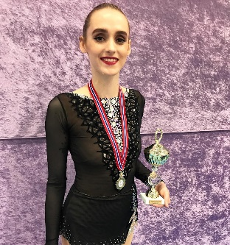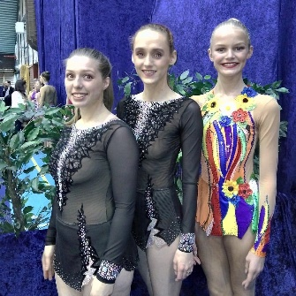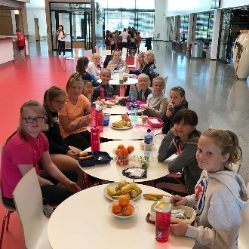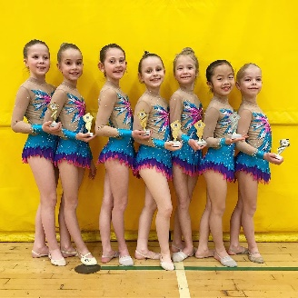
Stine Broen 1.plass Eirin, Stine og Helene Sommerleir BIP MiniRekrutter
Norgesfinalen Sr.Nasj.

Paraturn (SO Basis og Mini) og RG (RG SO): Foreningen hadde 25 gymnaster som deltok i treningstilbud.
Grunn manglende turnhall ble Paraidrett gruppene omorganisert i høsten 2016 og videre utviklet i 2017. Apparat turn tilbud ble omgjort til Basis Turn, gymnaster som deltok på Turn Kvinner bytte til RG og resten av gymnastene fra Apparat turn ble integrert i Teen Jump Oppvisnings Tropp. Opprettelse av tilbud til alders gruppen 3-9 år høsten 2016 har gitt positiv resultater og det var 9 parautøvere meldt på i denne gruppen.
Trening forgår i Emma Hjorth gymsal og Bærum Idrettspark. Trenere på gruppen har vært: Brenda Garbin, Katelyn Garbin, Trine Kruse, Julie Malting Gammelsrød, Emil Karlsen, Sarah Andersen Lunov og Herman Berner.
Opprettelse av komiteen for denne gruppen som er ankret i Årsmøte vedtak fra 2016 har ikke vært vellykket.
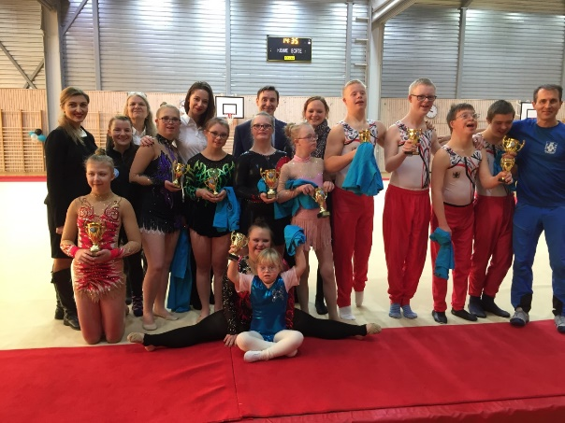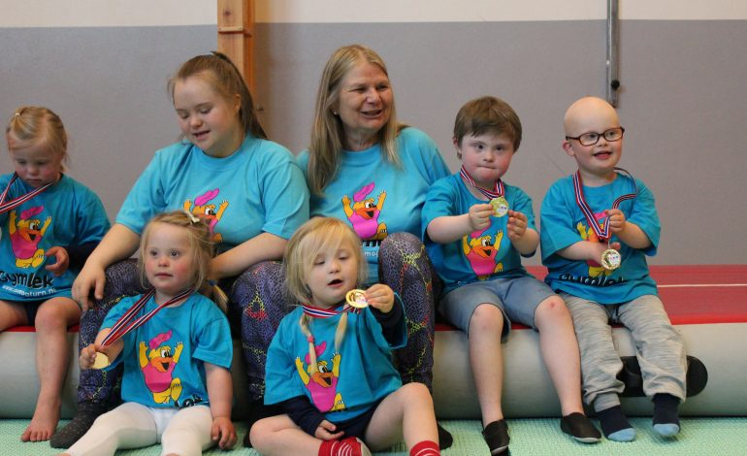
Første Special Olympics Nasjonal konkurranse i Norge. SO Turn Mini

Gruppene hadde følgende aktivitet i 2017:
RGSO Troppsgymnastikk (Teen Jump)
«Vintereventyr» Kretskonkurranse Stabekk TF 21. januar Gym for Life World Challenge 2017
Kretskonkurranse Asker 4. mars Buskerud Trampetten
Kretskonkurranse Kolbotn 16. mars
Kretskonkurranse Hammer 18. mars
GRGD (Glade RG Dager) Asker 28. april -1. mai
Special Olympics Nasjonal Konkurranse Norge
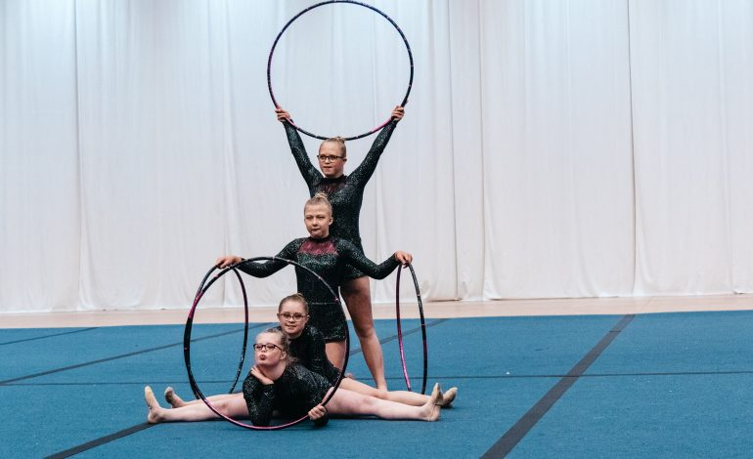
Gym for Life – «Stabekk Stars» Buskerud Trampetten
«Stabekk Stars» tok SØLV i sin klasse «Små gruppe uten redskap» Gym for Life World Challenge som var arrangert i Norge i år. Plassering SO Nasjonal konkurranse arrangert av Hammer Turn: Silje Holan Greve 1. plass 13-15 år, Fride Farestad Spakrud 1. plass 15-18 år, Emilie Ziegler Søiland 2. plass, Maren Iversen 3. plass. I tillegg deltok de på Sandvika Byfest, ParaIdrett Dag på Friskis og Svettis og
Stabekk TF 10-års Jubileum Show.

Troppsgymnastikk (Teen Jump Oppvisning Tropp): Foreningen hadde 20 gymnaster som deltok i treningstilbud i 2017.
Stabekk TF har flere tilbud innen Troppsgymnastikk: Tumbling, Trampett og Frittstående. Høsten 2016 ble det opprettet en gruppe målrettet til deltagelse i Gym for Life World Challenge. De fleste av jentene som deltok har trent i Stabekk en del år og dette var en naturlig utvikling i treningsopplegg. Jentene som deltok: Camilla Lahnstein, Nora Margrethe Furfjord, Julie Malting Gammelsrød, Mia Langeland, Anna Rørvik, Karoline Murstad Simonsen, Mille Sjøvaag og Henriette Guran Løverås. Stabekk «ATP» tok BRONSE i sin klasse «små gruppe med redskap».
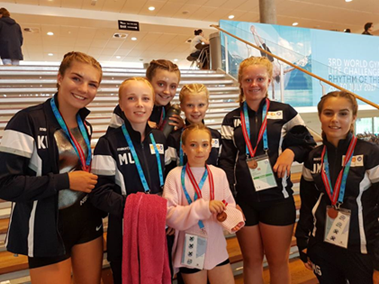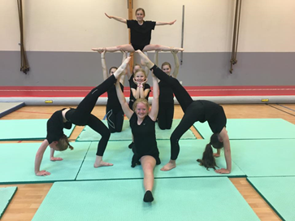
Gym for Life "ATP"
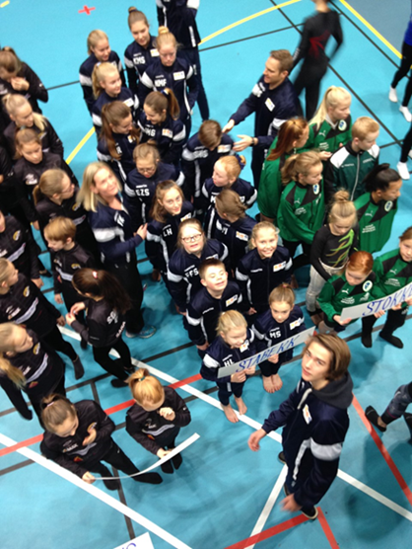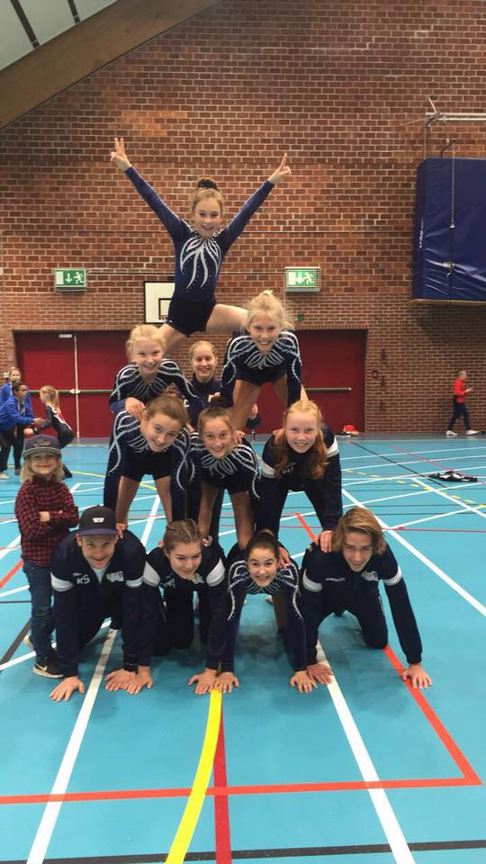
Buskerud Trampetten
I tillegg deltok gruppen på Sandvika Byfest, Buskerud Trampetten og Stabekk TF 10-års Jubileum Show.
Følgende trenere/hjelpetrenere har vært engasjert i 2017:
Trine Kruse Sarah Andersen Lunov
Chiara Cutuli Knut Sjøvaag
Stine Broen Magnus Bråtebæk
Irina Zubchenko Solem (Vår 2017) Herman Berner
Katelyn Garbin Emil Karlsen
Brenda Garbin Axel Kruse Kleiven
Ivar Tesli Haugen Eira Jørgensen
Camilla Lahnstein Benedicte Juel Enevoldsen
Mina Obradovic Ingvild Høilo Ongstad
Eirin Martine Berg Helene Malting Gammelsrød
Julie Malting Gammelsrød Martine Cecilie Haaland
Dina Lorentzen Ingrid Christina Jacobsen

Herman Berner, Emil Karlsen, Helene Malting Gammelsrød, Ivar Tesli Haugen, Axel Kruse Kleiven, Magnus Bråtebæk, Dina Lorentzen og Ingvild Høilo gjennomført Trener 1 kurs høsten 2017.
Det er gjennomført tre obligatorisk trener møter/seminar i 2017 og «Kick-off» med overnatting i Drammen og trening i turnhall.
Foreningen har seks dommere innen RG: Stine Broen, Eirin Martine Berg, Brenda Garbin, Dina Lorentzen, Mina Obradovic og Irina Zubchenko Solem. En dommer innen Turn Menn: Brenda Garbin. En dommer innen Turn Kvinner: Brenda Garbin. En dommer i Special Olympics RG: Brenda Garbin.
Brenda Garbin er også Leder for Teknisk Utvalg Rytmisk Gymnastikk i Kretsen (OAGTK).
Lokaler
Styret har jobbet med anskaffelse av egen hall også i 2017. Det er sendt inn Behovs analyse OG forslag til bruk av eiendom på Stabekk til Bærum Idrettsråd (BIR).
Økonomi
Foreningen avsluttet 2017 med et positiv egenkapital på kr 23.467,-.
STF hadde i 2017 en omsetning på kr 2.106.80,- og fikk et underskudd på kr 157.884,-.
Underskudd i 2017 skyldes i hovedsak innkjøp av utstyr, gjennomføring av 10-års Jubileum Show, støtte til utøvere fra familier med lavinntekt og prioritering av ansettelse/arbeidsmiljø for trenere med forskjellige form for støtte inkludert utdanning/medlemsavgift/bevertning. Alle de punkter kombinert bidra til mindre inntekt til klubben; men resultat i bedre arbeidsmiljø for trenere, tilbud til utøvere som ellers ikke ville kunne delta og økt kvalitet i treningstilbud grunnet riktig utstyr; er en prioritering som klubben står for. En god del skyldes også uforutsett slutt på arbeids oppdrag av Regnskapsfører og rapportering til offentlig instanser.

Utstyr
Forenings kjøp i 2017 er følgende:
RG teppe og traller
Airfloor
RG utstyr til konkurranse og bredde gruppene
Drakter til RG konkurranser grupper
Turn utstyr til Bredde, konkurranser gruppene (Trampett, Tumbling matter)

Unge Ledere
Stabekk hadde ungdoms prosjekt i 2017 hvor to av ungdoms trenere Axel Kruse Kleiven og Herman Berner hadde ansvar for arrangering «Kick-off» for trenere og oppfølging trening i gymsalene med trenere. Uheldigvis fikk vi ikke støtte fra Bærum Kommune for dette prosjekt og det ble en uforventet utgift for klubben.

Støtte/Tilskudd 2017
- 171.824,- Kommunalt tilskudd Bærum Kommune (Antall aktiv= Aktivitets tilskudd+ Antall aktiv (paragymnaster, ungdom, antall dommere, ungdom i styret, Funksj.h. i styret, utdanning trenere) =Aktivitets tilskudd+ Grunn tilskudd (tilbud paragymnaster) + Leie tilskudd (del refusjon hall leie)
- 20.000,- Akershus Fondet (kjøp av utstyr og/eller støtte deltagelse Gym for Life)
- 140.000,- Sparebank Stiftelsen RG (kjøp av RG teppe og traller)
- 10.000,- OAGTK (kjøp av små redskap RG)
- 25.000,- AIK (Inkludering i idrettslag for barn og unge med innvandrer- eller minoritetsbakgrunn)
- 155.400,- NIF LAM midler
- 4.550,- Ekstra Stiftelse gjennom Friskis Svettis (Paraidrett dagen)
- 35. 000,- Bærum Kommune (Paragymnaster-utbetalt 2017, kostnadsført 2016)
- 33. 333,- NGTF Spillemidler
- 48.501,- NGTF refusjon kjøpt utstyr 2017
- 10.000 Lions (støtte konkurranse utøver – utbetaling 2018 etter innsendt kvittering på aktivitet-ikke inkludert i utregning 2017, beregnet som kostnad)
Total Tilskudd/Støtte 643.608,-
I tillegg støttet STF 8 utøvere med betaling av treningsavgift.

Foreningen har ikke hatt likviditetsproblemer i 2017.

Jubileum Show
Stabekk Turnforening feiret sin 10-års stiftelse som turnforening i 2017. Jubileum Show ble arrangert søndag 3. desember i Bærum Idrettspark. Showet inkluderte oppvisning fra alle trenings gruppene i STF. Alle gymnaster fikk vist seg på teppe og i apparatene med god tid tilregnet hver gruppe. Det var en verdig fremvisning av hva forening tilbyr og hva vi stå for: Inkludering.
Æresmedlemmer utnevnt 2017: Trine Kruse, Camilla Lahnstein, Axel Kruse Kleiven og Brenda Garbin
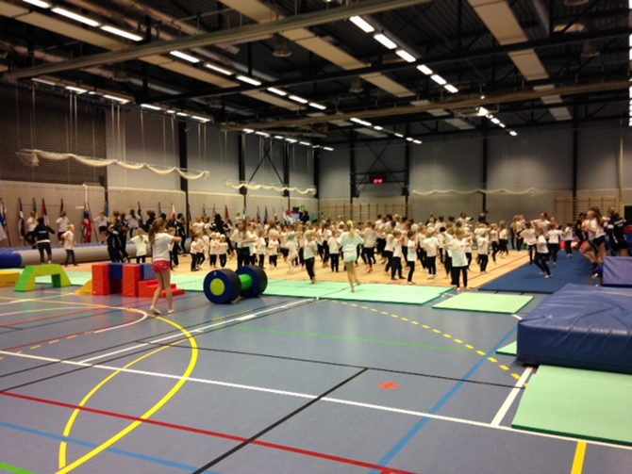
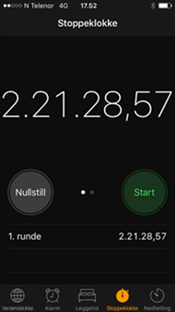

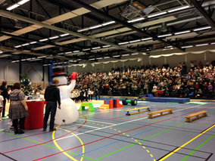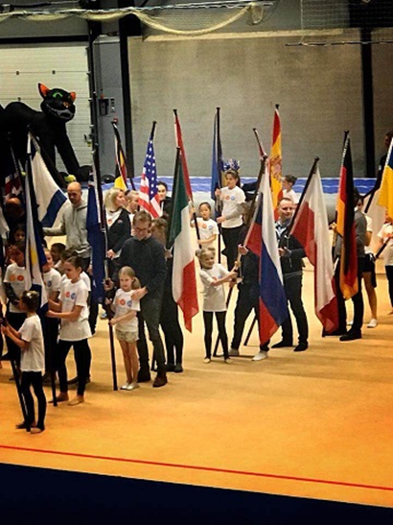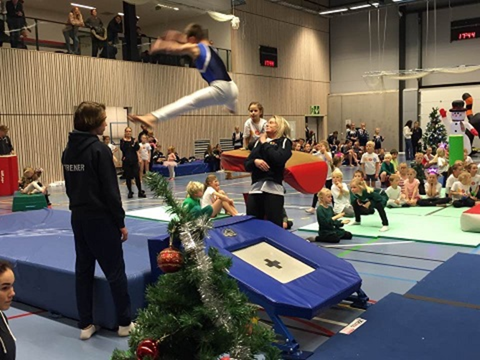

Brenda Garbin
Daglig Leder STF

